LAMPIRAN 7
97

DOKUMENTASI

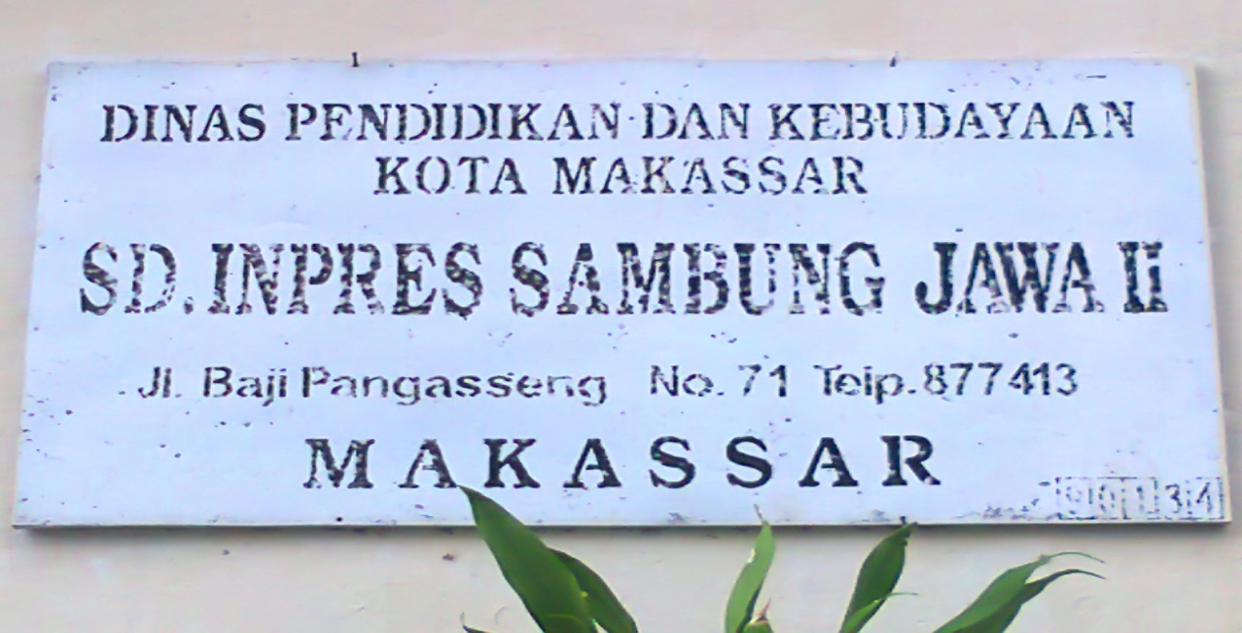

Gambar 1. Lokasi Penelitian SD Inpres Sambung Jawa II Kota Makassar

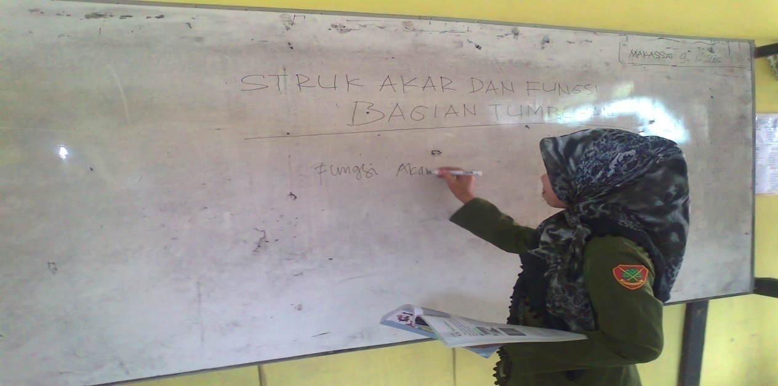

Gambar 2. Guru menjelaskan Tentang Materi pelajaran
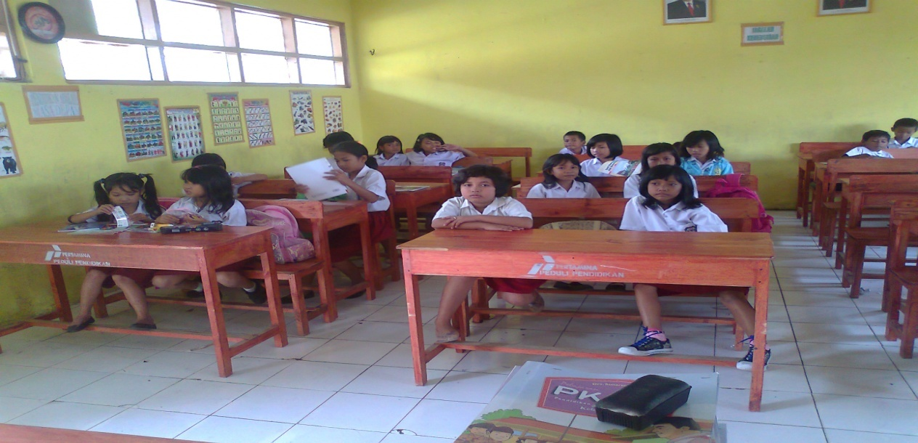
98

Gambar 3. Siswa Mendengarkan Materi pelajaran yang diberikan oleh guru

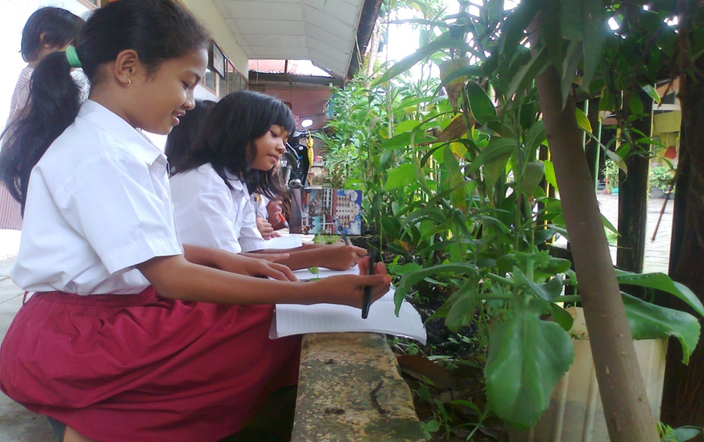

Gambar 4. Siswa bersama teman kelompoknya mengamati tumbuhan yang ada disekitar lingkungan sekolah

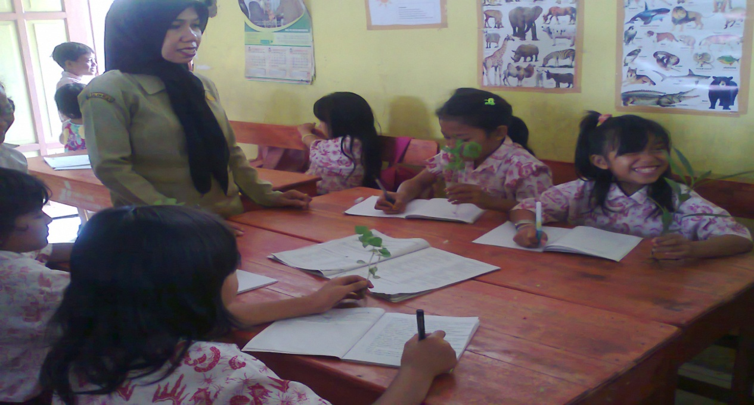
99

Gambar 5. Guru memberikan tabel pengamatan dan mengarahkan masing-masing kelompok untuk mengidentifikasi jenis akar pada tumbuhan

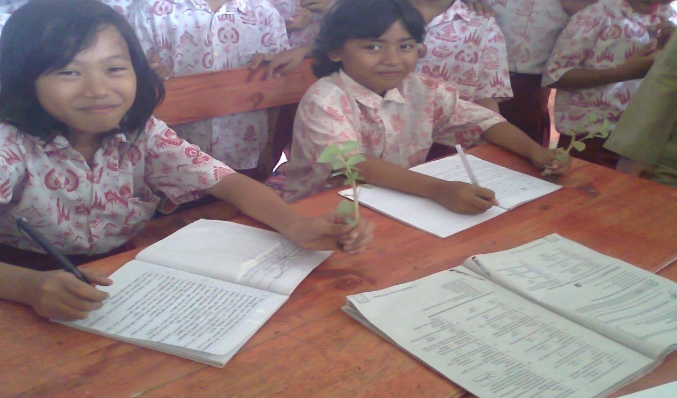
Gambar 6. mengamati siswa mengidentifikasikan jenis tumbuhan dan bentuk akarnya dari tumbuhan yang diamati siswa.

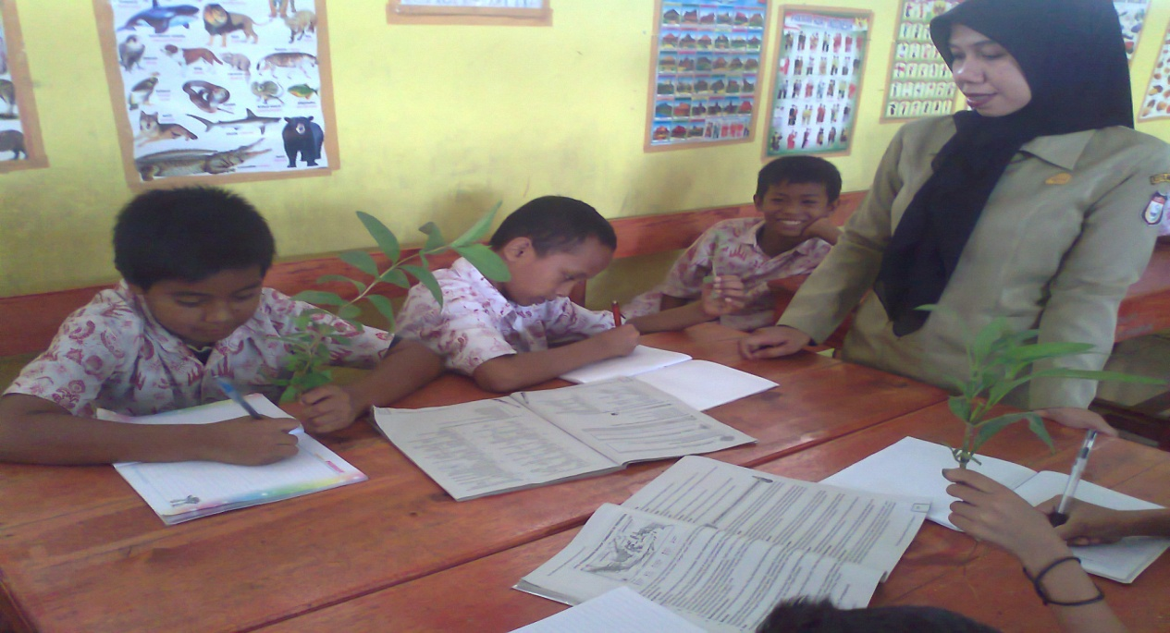
100

Gambar 7 guru membimbing kelompok siswa untuk menggolongkan akar pada tumbuhan sesuai dengan jenisnya.

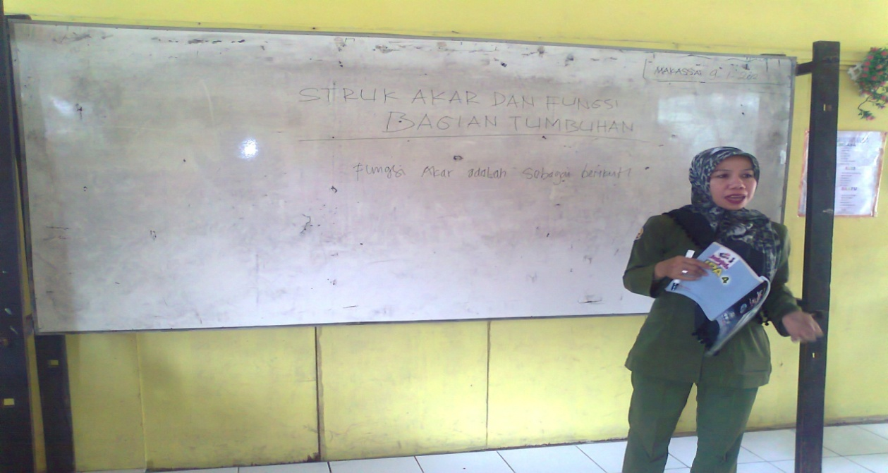

Gambar 8 Guru Menyimpulka Hasil Pelajaran

RIWAYAT HIDUP
106
Hendra. Penulis Lahir pada tanggal 27 November 1986 di Kendari Propinsi Sulawesi Tenggara, anak ketiga dari lima bersaudara buah kasih dari pasangan Sarman dan Nurmaya.
Penulis masuk pendidikan formal di SDN 92 Karetan Kabupaten Luwu pada tahun 1992 dan tamat tahun 1998 pada tahun yang sama melanjutkan pendidkan ke SMPN 5 Palopo dan tamat pada tahun 2001. Pada tahun yang sama melanjutkan pendidikan ke SMAN 1 Walenrang dan tamat pada Tahun 2004. Dan pada tahun 2006 penulis melanjutkan pendidikan pada Program Studi Pendidikan Guru Sekolah Dasar (PGSD) Program Diploma Dua (D-II) dan tamat tahun 2008. Pada Tahun 2009 Melanjutkan Pendidikan yang sama yaitu pada Program studi Pendidikan Guru Sekolah Dasar (PGSD) Program Strata Satu (S1) Fakultas Ilmu Pendidikan Universitas Negeri Makassar sampai sekarang

